今日动态

2023.3.10星期五 天气 晴

**本周主题：春天真美丽（一）**

**一、来园情况**

出勤：今天18位小朋友来园，10位小朋友请假。

**二、区域游戏**

小朋友前一天选好了区域，早上喝完牛奶后到对应到区域进行游戏，浩浩和锦锦学着爸爸妈妈的样子将烧好的饭菜放到桌子上，诺诺是个爱看书的小朋友，在图书角一边看一边操作，夕夕和孙雯琦在美工区玩超轻粘土，明明在建构区在搭建作品，康康在科探区玩探索类的游戏。

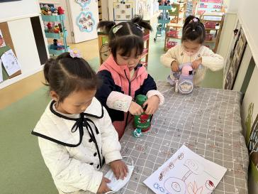 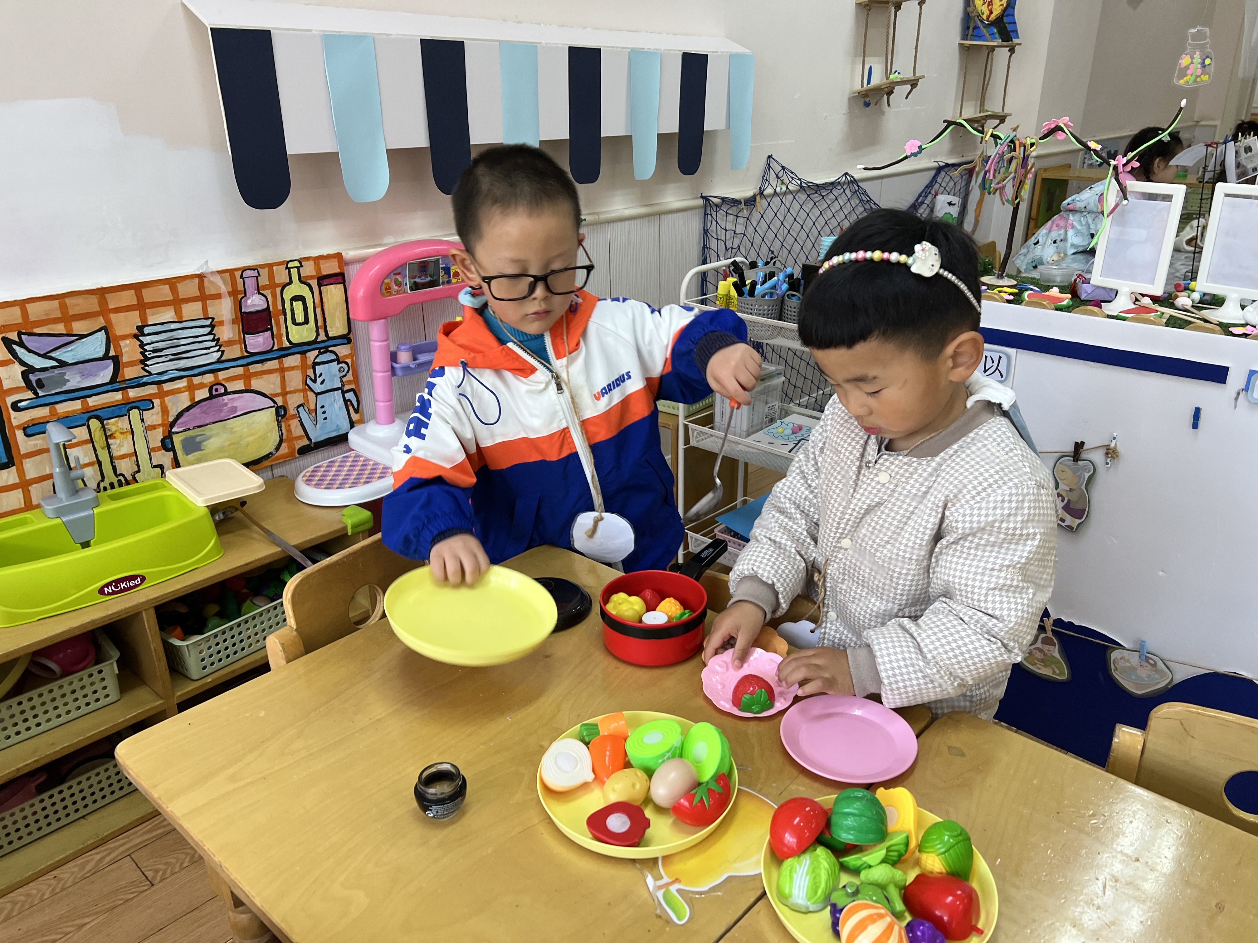 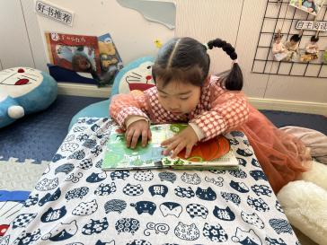

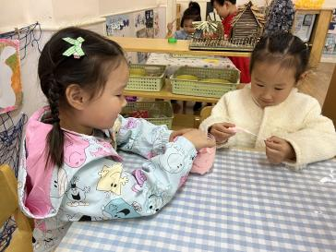 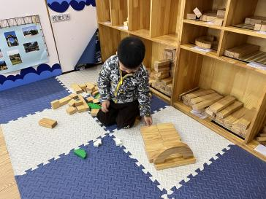 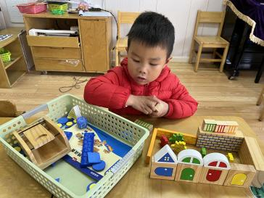

**三、户外游戏**

今天户外玩的是滑滑梯，小朋友都非常喜欢，玩都时候有序，能够排好队，轮流游戏。出汗了知道脱衣服，擦汗，玩累了能够主动喝水休息，午饭后，我们一起在后操场玩滚轮胎都游戏，小朋友化身小司机，将轮胎沿着线开到停车场。

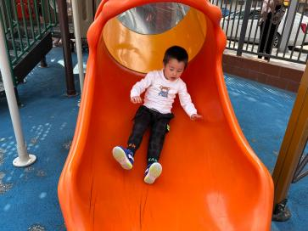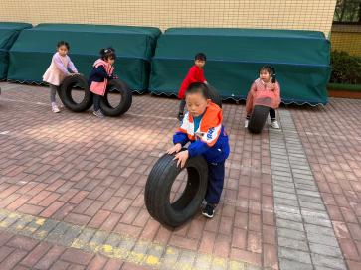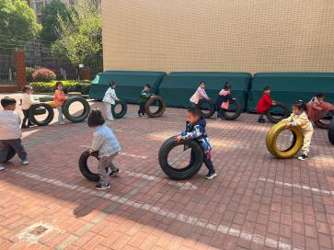

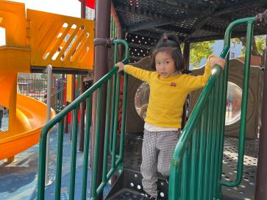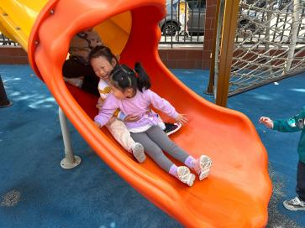

**四、生活活动**

**1.喝水情况**

今天上午我们分别进行了集体喝水和自由喝水，集体喝水时，宝贝们都拿着自己的水杯，坐在座位上喝水。同时老师也会不定时叫小朋友们喝水。请家长关注小朋友水杯里水的温度。

**2.午餐情况**

今天吃得是金针菇肥牛、西兰花胡萝卜和玉米饭。

☆周承怡、胡彦浩、陈诺、王睿昕、冯怀瑾、孙雯琦、王思媛、胡锦煌、丁佳满、李夕妍、王依诺、刘徽等小朋友能够洗好手，把饭菜全都吃完，吃饭时也没有离开座位，很不错呢！

☆吴昕炎、甘子明、刘豫、陈铭远、华政康虽然吃的有点慢，但是能够将饭菜全部吃完，继续加油哦～

**3.午睡情况**

1点前入睡点：甘子明、胡彦浩、刘豫、王依诺冯怀瑾、、王思媛、陈铭远、吴昕炎、胡锦煌、丁佳满、李夕妍

1点半前入睡：陈诺、周承怡、王睿昕、刘徽、华政康、孙雯琦

**五、温馨提示**

1.天气越来越热，每日来园前请为小朋友垫好垫背巾。

2.每日来园前做好幼儿健康监测，若出现发热、干咳、乏力、咽痛等不适症状时及时告知班级老师，坚决不带病入园。